PROPUESTA 90

TÍTULO:

Vallado de seguridad en la c/la pozas a la altura de los numeros 179 paso de peatones frente carrefour muy peligroso

DESCRIPCIÓN DE LA PROPUESTA:

Ante el incremento masivo del trafico por la calle de las pozas y las velocidades a la que suben y bajan los vehiculos y debido a la cantidad de gente que transita por este barrio y la estrechez de las aceras creo que es necesario por la seguridad de los viandantes poner un vallado entre la acera y la carretera tipo el que os muestro en el documento adjunto,un vallado esvelto y bonito y que tambien permita a los coches que salen de los garajes de dichos bloque poder tener buena visibilidad .Creo que no es una medida cara y se podria hacer con poco presupuesto ya que algun dia va a haber algun disgusto en esa zona puesto que hay muchisimo trafico y como dije los coches suben a mucha velocidad y es una zona muy transitada debido a la proximidad del polideportivo y diversos supermercados

Tambien habria que ver como poder hacer mas seguro el paso de peatones al carrefour y gasolinera gal ya que ese paso de peatones en muy peligroso yo ya he tendio varios sustos.

POR QUÉ CONTRIBUYE AL BIEN COMÚN:

Para evitar accidentes y atropellos a los viandantes.En esta zona muy transitada y cada vez más, los vehiculos pasan muy deprisa.

OTROS DATOS. ANOTA AQUÍ SI APORTAS ALGÚN TIPO DE DOCUMENTACIÓN DE SOPORTE A LA PROPUESTA:

adjunto fotos del tipo de vallado y de la calle y zona en cuestion donde el paso por los pasos de peatones es muy peligroso.

Tipo de valla

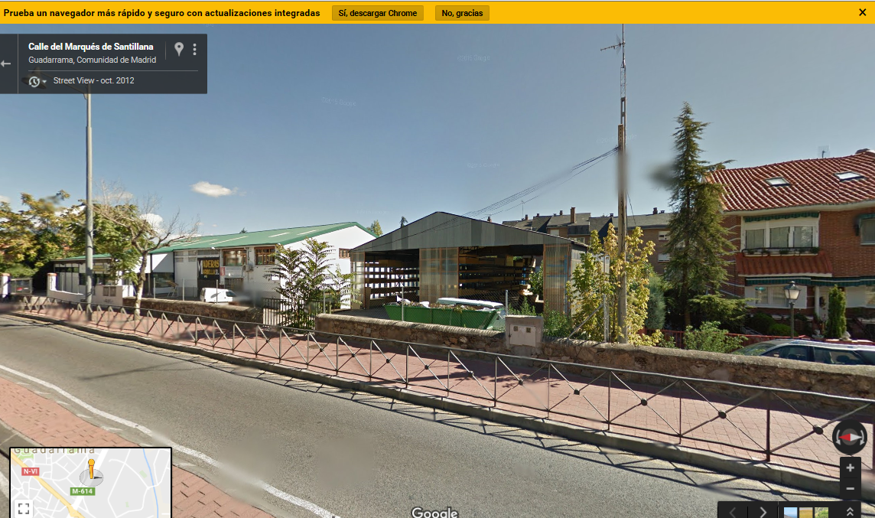

Zona a vallar

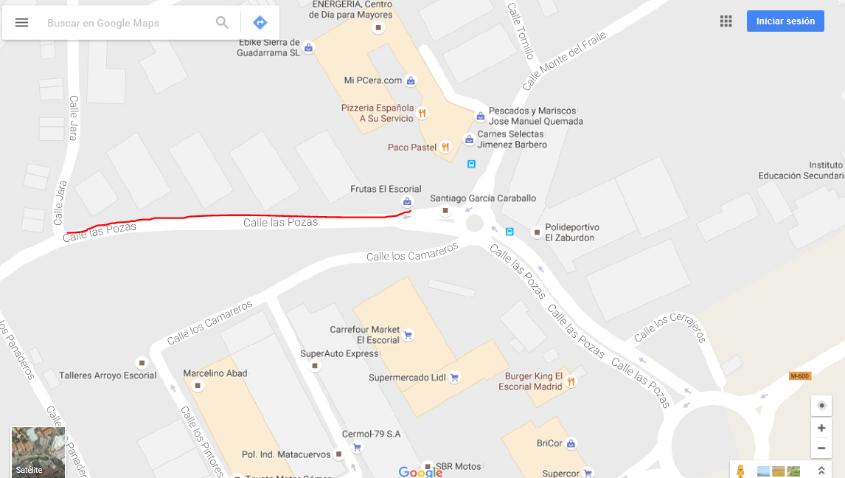

Zona a vallar

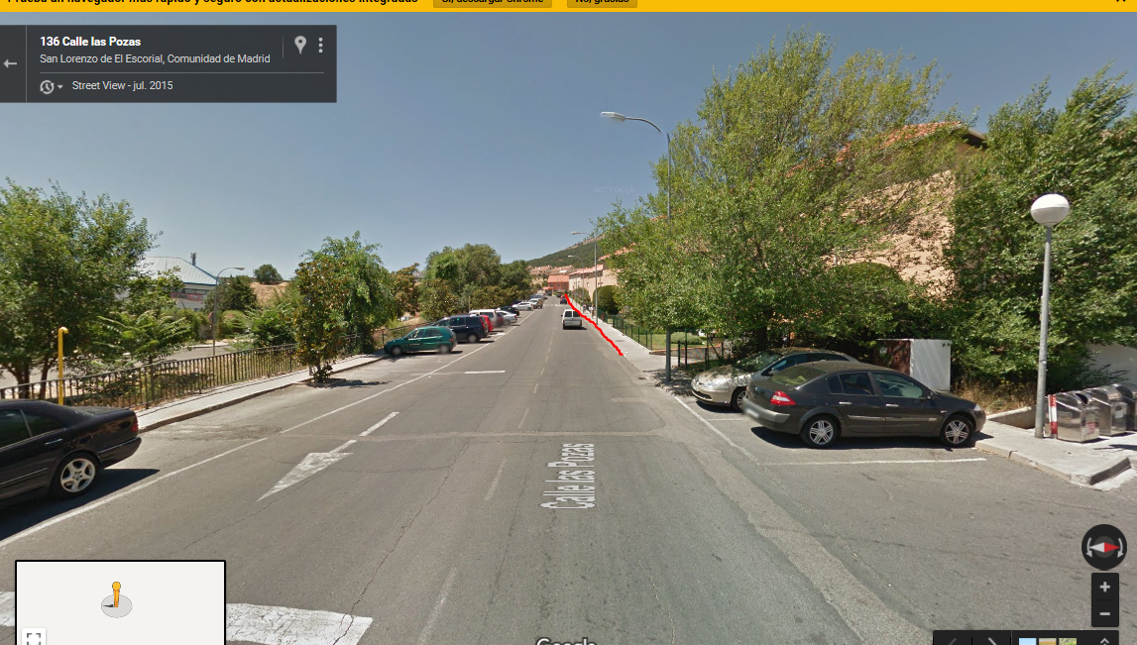

Zona peligrosa porque siempre hay coches aparcados y cuando el peaton va a cruzar los coches que viene rapidos no te ven por los coches que hay aparcados

Mesa técnica:

|  |  |
| --- | --- |
| Válida o no válida * | NO VALIDA. FUERA DE PRESUPUESTO |
| Áreas que afecta |  |
| Área responsable |  |
| Coste aproximado |  |

* Si no es válida explicar el motivo